**9 класс. История.**

**Тестовое задание**

**Продолжите предложение.**

1. Совещательный орган при царе назывался…

2. Царские регалии состояли из…

3. Государственные символы состояли из…

4. Самым многочисленным сословием Российской империи было…

5. Финансовая поддержка художникам, композиторам, ученым называется…

6. К привилегированным сословиям относились…

7. Главная проблема сельского хозяйства в Российской империи состояла в…

8. Центральными исполнительными органами Российской империи являлись...

9. За правильным функционированием судебных органов следил…

10. Дайте определение. Буржуазия — это…

**7 класс. Обществознание.**

**Текст с ошибками**

**Незнайка написал рассказ на тему «Деньги вчера, сегодня, завтра».**

**Как всегда он многое напутал. Помоги Незнайке исправить рассказ.**

«Деньги существуют с незапамятных времён. С тех пор как на Земле появились люди, они торговали, покупали вещи в кредит, копили для этого сокровища. Особенно часто они зарывали клады, чтобы деньги не потерялись или чтобы их не украли чужие люди. Не случайно в наши дни находят много кладов то тут, то там. Клады — это древние вклады. У разных народов в качестве денег использовались одни и те же предметы. Все народы, которые занимались скотоводством, в качестве денег использовали шкуры животных. Шкуры ведь никому не нужны, поэтому их легко меняли на что-то более нужное. Металлические деньги появились у тех народов, которые жили поблизости от залежей золота и серебра. В старину золото находили в больших слитках, эти слитки разрубали на маленькие кусочки — так появились рубли. Рубли стали менять на наконечники копий — так появились копейки. Рубль и копейка переводятся на другие языки так: доллар и центнер — у американцев, фунт и фунтик — у англичан, марка и иномарка — у немцев. Чтобы денег становилось больше, их стали рисовать на бумаге. Первыми бумажные деньги стали использовать изобретатели бумаги — китайцы. Бумажные деньги очень удобные. Их можно складывать, а металлические деньги не согнёшь. На бумажных деньгах можно что-нибудь записать для памяти, а на монете не напишешь. На бумажных деньгах одного достоинства помещают одинаковые номера, чтобы не спутать их с деньгами другой деноминации. По этим номерам легко определить, сколько денег есть у владельца. В будущем деньги станут компьютерными или виртуальными. Например, захотелось Пончику пирожков с повидлом, он включает компьютер, выходит в Интернет и передаёт по электронной почте в магазин свою чековую книжку. В магазине из этой книжки переписывают номера денег и зачёркивают эти номера как в карточке лото. А потом отсылают чековую книжку назад Пончику. Умному Знайке вообще деньги не нужны, потому что у него есть кредитная карточка. Он зачёркивает в этой карточке сумму, которую нужно уплатить за книги, и подсчитывает, что осталось. Когда сумма на этой карточке приближается к нулю, Знайка идёт в магазин и покупает новую карточку. Всё, мне пора на стадион, там начинается турнир по спортивному фантазированию с большим страховым фондом в тысячу полушек. Я — фаворит этих соревнований. Бегу…»

|  |  |
| --- | --- |
| **Ошибки** | **Верный ответ** |
|  |  |
|  |  |
|  |  |
|  |  |
|  |  |

**8 класс. Обществознание.**



**7 класс. История.**

**Вопросы по Устройству Православного Храма.**

1. Когда на Руси появился первый православный Храм?
2. Назовите «тип храма» по фото

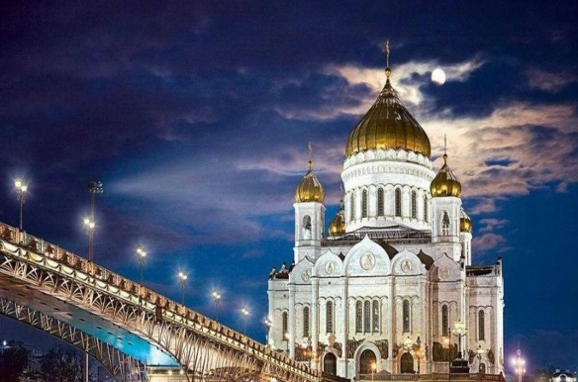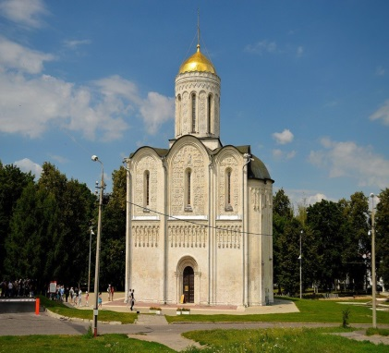

Фото 1 Фото 2

1. Нарисуйте «Закомары»
2. Когда в христианстве впервые стали использовать колокола?
3. Что такое «набат»?
4. Назовите символическое значение числа куполов: 3,7,13?
5. Что такое «Семисвечник»? Где он расположен?
6. Изобразите «Портал»